

Reativar Imóveis Excluídos
Esta funcionalidade tem como objetivo permitir ao usuário reativar imóvel excluído, retornando a situação de ligação de água, a situação de ligação de esgoto, e o perfil do imóvel para as situações anteriores gravadas no momento da exclusão, podendo ser acessada no caminho: Gsan > Cadastro > Imóvel > Reativar Imóveis Excluídos.
Verifica existência da matrícula do imóvel
- Caso a matrícula do imóvel informada não exista no sistema, será exibida a mensagem “Matrícula inexistente”.
Verifica imóvel excluído
- Caso o indicador de exclusão do imóvel seja diferente de “Sim”, ou a situação da ligação de água seja diferente de “EM CANCELAMENTO”, e a situação da ligação de esgoto também seja diferente de “EM CANCELAMENTO”, será exibida a mensagem “Imóvel Não Excluído”.
Verifica preenchimento dos campos
- Caso o usuário não informe a matrícula do imóvel, será exibida a mensagem “Matrícula do imóvel obrigatória”.
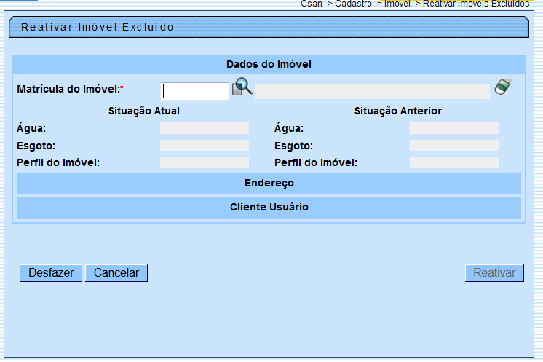

Preenchimento dos campos
Campo | Orientações para Preenchimento
Matrícula do Imóvel(*)
Para apagar o conteúdo do campo, clique no botão Borracha.gif ao lado do campo em exibição.
Situação Atual
Água
Esgoto
Perfil do Imóvel
Situação Anterior
Água
Esgoto
Perfil do Imóvel
= Funcionalidade dos Botões =
(% height=“205” width=“821” %)
=Botão
Desfazer.png
cancelar2.jpg
Reativar.png
Clique aqui para retornar ao Menu Principal do GSAN

